**Ejecución del programa**

**Prerrequisitos:**

* Tener instalado sortedcontainer:

pip install sortedcontaider

* Tener las fotos en la carpeta raíz de la app.py

**Secuencia de ejecución:**

**1.Seleccion de imagen como estado objetivo:**

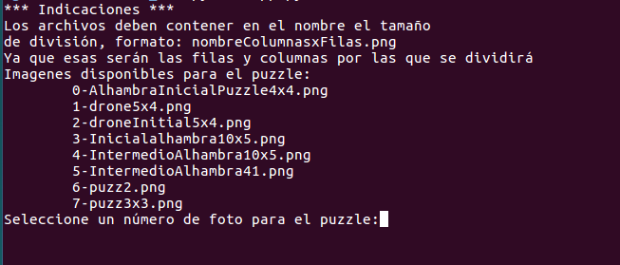

En esta imagen vemos como ejemplo x imágenes. Png que podemos seleccionar a través de sus numero identificador, la foto seleccionada será la foto en su estado objetivo.

- Como ejemplo seleccionaremos la imagen drone 5x4.png 🡪 1

**2.Seleccion de imagen como estado inicial:**

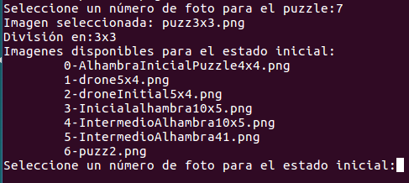

De la misma manera que antes nos muestra las imágenes disponibles para seleccionar siendo la imagen seleccionada el estado inicial de la imagen, en caso de seleccionar una imagen diferente de la cogida como objetivo (paso 1), el programa nos notificara que las imágenes no son iguales.

Aquí seleccionamos droneInitial5x4.png 🡪 2

**3.Seleccion de tipo de algoritmo:**

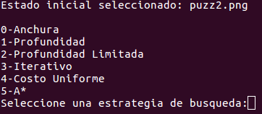

Como paso final una vez escogida nuestra imagen inicial y objetivo el programa nos pedirá que seleccionemos un tipo de algoritmo para resolver el problema de la imagen seleccionada

Como ejemplo elegimos el algoritmo A*🡪 5, obteniendo el siguiente resultado:

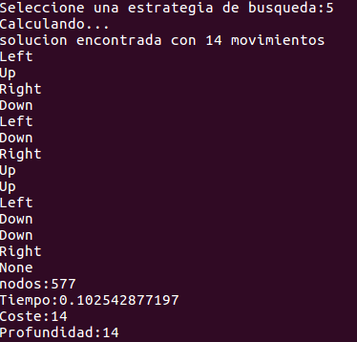

La resolución de cualquier algoritmo siempre que encuentre solución nos informara sobre el número de nodos generados (577), tiempo de ejecución (0.102542877197 ms), junto con el coste y profundidad que en este caso coinciden porque el coste es 1